Ćwiczenie 3

TABELE
Tabele tworzy się wybierając Wstawianie-Tabela
Utworzyć tabele jak poniżej:
Tabela 1
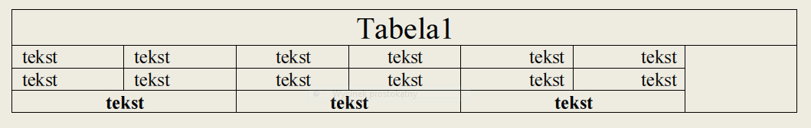
Tabela 2
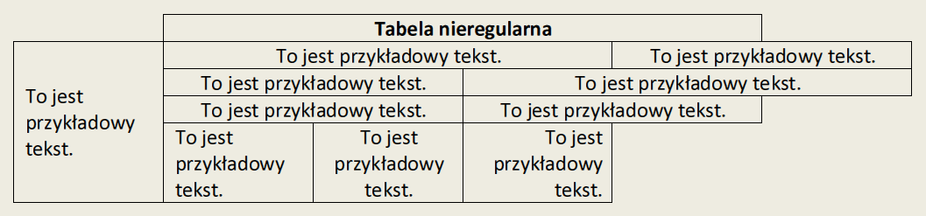
W opracowaniach, np. w pracy dyplomowych:
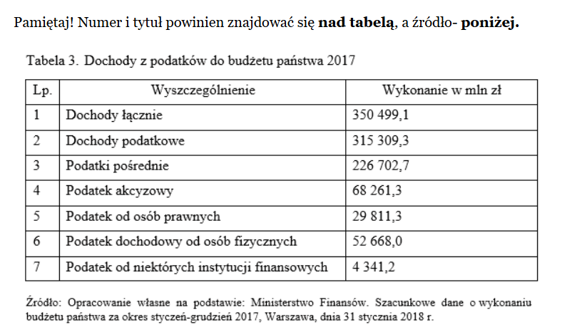
Tabela 4
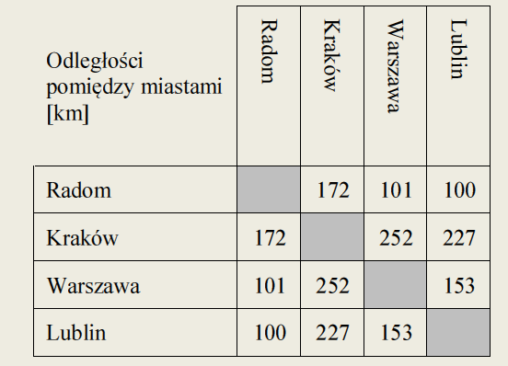
Tabela 5
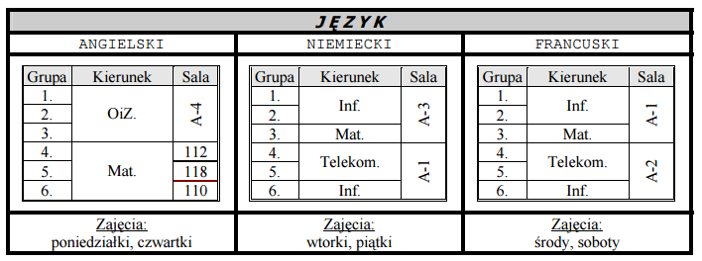
Tabela 6 (na kolorowo)
